Área Ciencias Sociales. Grado 2°.

El croquis como forma de representación geográfica.

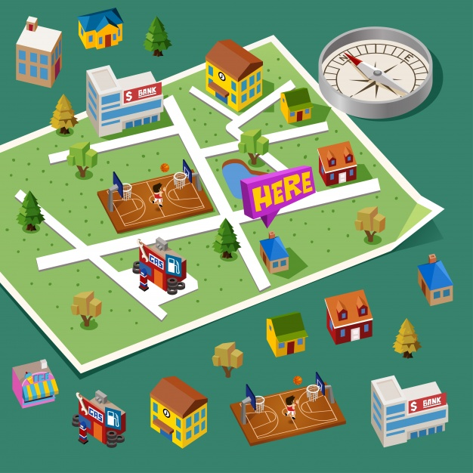
https://image.freepik.com/vector-gratis/fondo-mapa-ciudad_1454-3.jpg

Estándar:
Establezco relaciones entre espacios físicos que ocupo y sus representaciones como mapas, planos y maquetas.
DBA:
Reconozco la interacción entre el ser humano y el paisaje en diferentes contextos e identifico las acciones económicas y las consecuencias que resultan de esta relación.

INDICADORES DE DESEMPEÑO:
Conceptual: Comprendo la importancia de conocer los espacios sus características, representaciones y la forma como las comunidades interactúan con ellos.
Procedimental: represento de forma claras sitios y lugares mediante croquis
Actitudinal: Me ubico teniendo como referencia diferentes puntos, mostrando respeto por el espacio de otras personas y seres.
ACTIVIDAD BÁSICA.
TRABAJO INDIVIDUAL.
- Realizo la siguiente actividad de acuerdo a las instrucciones que a continuación se registran:
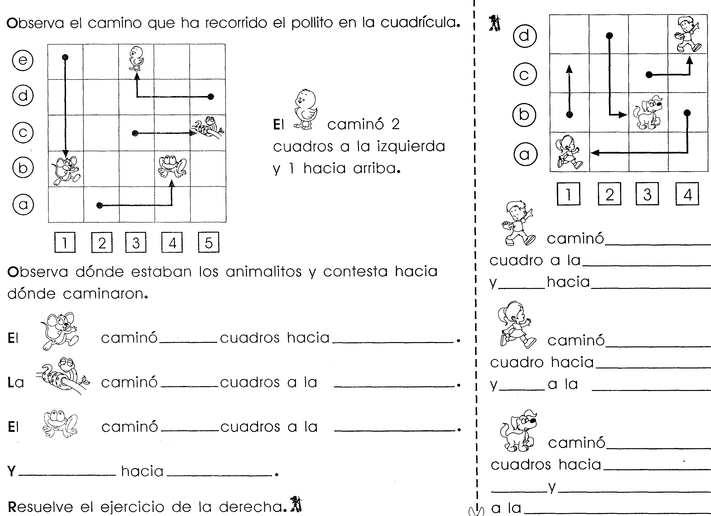

- Comparto con mi familia la actividad realizada para que valore mis presaberes.

CUENTO PEDAGÓGICO.
TRABAJO FAMILIAR.
- Con la ayuda de mi familia leo y analizo la siguiente información.
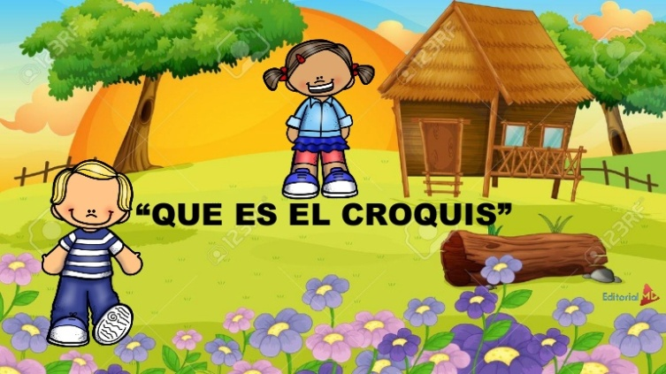
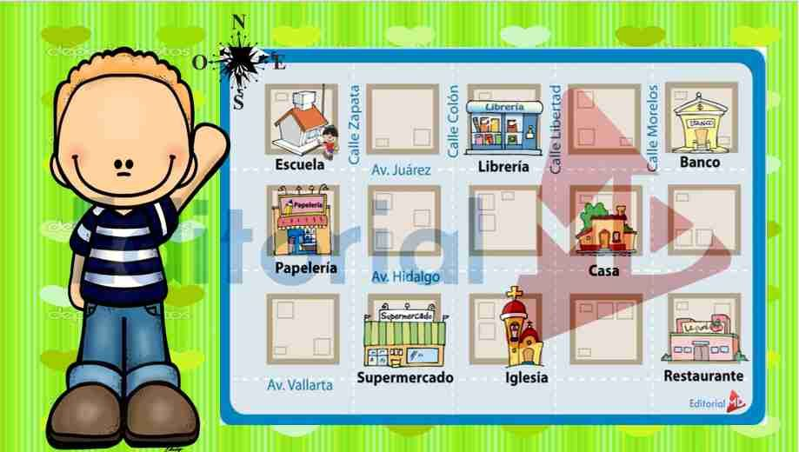

ACTIVIDAD PRÁCTICA.
TRABAJO INDIVIDUAL.
- Analizo detenidamente la siguiente imagen, identificando cada uno de los lugares que allí se representan y posteriormente respondo las actividades propuestas.
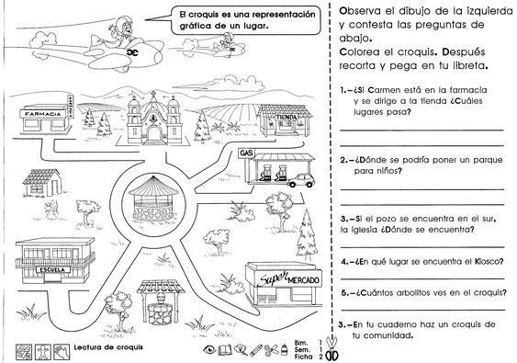
- Comparto el desarrollo de la actividad a mis familiares para que valoren y aporten a mi trabajo.

ACTIVIDAD DE APLICACIÓN
TRABAJO FAMILIAR.

- Con la ayuda de mi familia realizo el croquis de los lugares más representativos por los que debo pasar para ir desde mi casa hasta el colegio, para esta actividad debo emplear materiales reciclables.
- Presento el trabajo a todos los integrantes de la familia para que valoren los logros alcanzados con el desarrollo de la guía.

Referencias
- https://contenidosparaaprender.colombiaaprende.edu.co/G_2/S/menu_S_G02_U05_L01/index.html
- http://evirtual.recintodelpensamiento.com/centro-de-recursos/
https://es.slideshare.net/planeacionesnuevareforma/que-es-el-croquis-para-nios-para-imprimir

